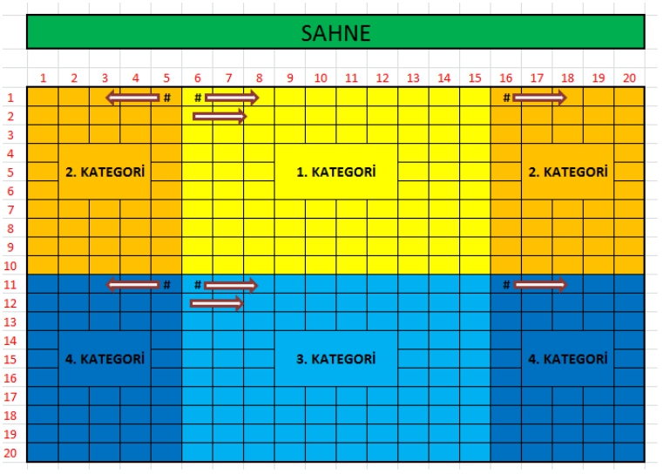

**SALON REZERVASYON SİSTEMİ**

Sinema, konser, tiyatro, vb. tarzı etkinliklerin düzenlendiği bir konser salonu için basit bir rezervasyon sistemi geliştirilecektir. Salondaki koltukların dizilimi aşağıda verilmiştir.

Salondaki koltuklar 4 farklı fiyat kategorisinde değerlendirilmektedir. Sistem, her kategori için o andaki **en uygun** koltukları rezerve etmek üzerine tasarlanacaktır. Buna göre,

**1.** kategoriye ilişkin bilet rezervasyon işlemleri, 1. sıra 6 numaralı koltuktan başlayacaktır.

Herhangi bir sıranın 15. koltuğunun rezerve edilmesinin ardından bir arkadaki sıranın

6. koltuğundan itibaren rezervasyon işlemleri devam edecektir.

**2.** kategoriye ilişkin bilet rezervasyon işlemleri, 1. sıra 5 numaralı koltuktan başlayacak ve rezerve sırası sola doğru işleyecektir. Sıra başındaki 1 numaralı koltuğun rezerve edilmesinin ardından, aynı sıradaki 16. koltuktan itibaren sağa doğru işlemlere devam edilecektir. Herhangi bir sıranın 20. koltuğunun rezerve edilmesinin ardından bir arkadaki sıranın 5. koltuğundan itibaren rezervasyon işlemleri devam edecektir.

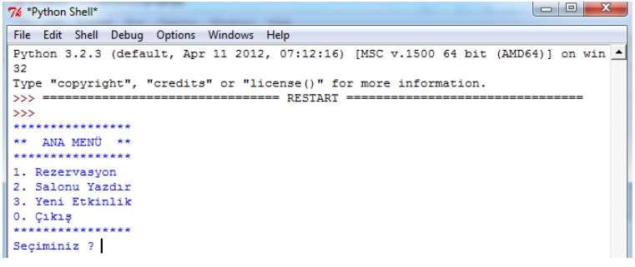

**3.** kategoriye ilişkin bilet rezervasyon işlemleri, 11. sıra 6 numaralı koltuktan başlayacaktır. Herhangi bir sıranın 15. koltuğunun rezerve edilmesinin ardından bir arkadaki sıranın 6. koltuğundan itibaren rezervasyon işlemleri devam edecektir.

**4.** kategoriye ilişkin bilet rezervasyon işlemleri, 11. sıra 5 numaralı koltuktan başlayacak ve rezerve sırası sola doğru işleyecektir. Sıra başındaki 1 numaralı koltuğun rezerve edilmesinin ardından, aynı sıradaki 16. koltuktan itibaren sağa doğru işlemlere devam edilecektir. Herhangi bir sıranın 20. koltuğunun rezerve edilmesinin ardından bir arkadaki sıranın 5. koltuğundan itibaren rezervasyon işlemleri devam edecektir.

Her kategorinin toplam koltuk kapasitesi 100’dür. Herhangi bir anda rezerve edilmek istenen toplam koltuk sayısı, o kategoride kalan boş koltuk sayısını **aşıyorsa** rezervasyon işlemi **red edilmelidir**.

**PROGRAM**

Program çalıştırıldığında ekrana aşağıdaki gibi bir ana menü gelir :

Kullanıcı rezervasyon işlemi için **1** seçimini yaptığında , sırası ile kategori ve bilet adedini girmesi gerekecektir. Kategori 1-4 arasında olmalı; bilet adedi ise 1-10 arasında olmalıdır (yani tek bir işlemde 10’dan fazla bilet rezervasyonu yapılmayacaktır). Kullanıcı bu değerlerin dışında değerler girerse sistem aynı soruyu sormaya devam edecektir. Uygun değerler girildiğinde sistem rezervasyon işlemini yapacak ve sonuçta rezerve edilen koltuklar ekrana çıkarılacaktır. Örnek bir ekran görüntüsü bir sonraki sayfada verilmiştir.

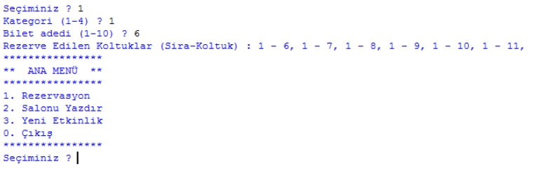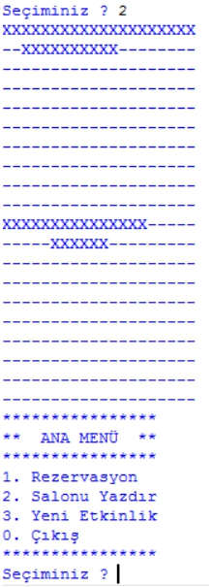

Rezervasyon işleminin ardından ana menü tekrar ekrana gelecektir. Kullanıcı tekrar **1** seçeneğini seçerse, yeni bir rezervasyon yapabilir. Herhangi bir rezervasyon işleminde istenen bilet adedi o kategoride kalan boş koltuk adedini aşıyorsa, rezervasyon yapılmamalı ve buna ilişkin bir mesaj ekrana çıkartılmaldır.

Ana menüden **2** seçeneği seçilirse, boş koltuklar “-“ dolu koltuklar “X” ile gösterilecek şekilde salonun genel görünümü aşağıdakine benzer bir şekilde ekrana yansıtılmalıdır.

Ana menüden **3** seçeneği seçilirse, sistem var olan tüm rezervasyonları sıfırlamalıdır. Diğer bir deyişle salon sanki yeni bir etkinlik için ilk durumunu almalıdır (bu aşamada kullandığınız tüm değişkenleri başlangıç durumuna getirmeniz gerekecektir).

Her işlemin sonunda ana menü tekrar ekrana gelmelidir. Herhangi bir anda **0** seçeneği seçilirse program sonlanacaktır.